Maksymalna liczba punktów Liczba punktów kwalifikująca do etapu finałowego (równa lub większa)

SP4 | SP5 | SP6 | GIM1 | GIM2 | GIM3 | LIC-1 | LIC-2 | LIC-3
60 | 60 | 60 | 57 | 56 | 60 | 60 | 60 | 60
SP4 | SP5 | SP6 | GIM1 | GIM2 | GIM3 | LIC-1 | LIC-2 | LIC-3
45 | 52 | 50 | 57 | 41 | 47.5 | 23.75 | 27.5 | 24.75

Odpowiedzi:
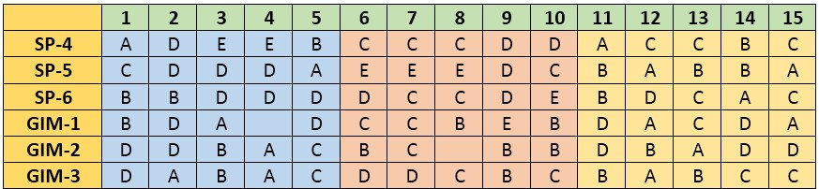
Jak obliczyć punktację?
Zasady punktowania poprawnych odpowiedzi są następujące: Za każdą złą odpowiedź odejmowana jest następująca ilość punktów:

zadania 1-5 po 3 punkty -0.75 punktu w zadaniach 1-5
zadania 6-10 po 4 punkty -1 punkt w zadaniach 6-10
zadania 11-15 po 5 punktów -1.25 punktu w zadaniach 11-15

Uwaga!
Zadanie numer 4 dla klasy 1 gimnazjum zostało anulowane i nie będzie oceniane.
Zadanie numer 8 dla klasy 2 gimnazjum zostało anulowane i nie będzie oceniane.

WYNIKI I ETAPU MIĘDZYNARODOWEGO KONKURSU MATEMATYCZNEGO w Polsce

 | Nazwisko i imię | Zdobyte punkty
KLASA  4 | Rogala Izabela | 46,25
 | Śledzińska Hanna | - 2,5
KLASA  5 | Żak Amelia | 41
 | Rachfalska Kinga | 19,25
 | Jędrusińska Gabriela | 18,75
 | Rąpała Martyna | 13,25
 | Bartyna Oliwia | 8,75
 | Cieślak Mateusz | 8,75
 | Siepetowski Jakub | 6,25
KLASA  6 | Cichoń Amelia | 22,5
 | Witaszek Karolina | 20

 | Nazwisko i imię | Zdobyte punkty
KLASA  I gim | Kornek Filip | 48,25
 | Frączek Dominik | 47
 | Stec Piotr | 47
 | Jędrusińska Daria | 39,5
 | Szuba Katarzyna | 39,5
 | Brodowski Dominik | 37
 | Szabat Paweł | 37
 | Kotwica Natalia | 29,5
 | Chyła Gabriela | 28,25
KLASA  II gim | Mucha Artur | 19,75
 | Cetnarski Wojciech | 11
 | Madej Marcelina | 9,75
 | Wołoszyn Konrad | - 0,25

Wszystkim uczestnikom serdecznie gratulujemy, a
Izabeli Rogala
życzymy dużo szczęściara podczas finału,
który odbędzie się w Warszawie 17 kwietnia 2015r.

